Наличие отмеченных профессиональных достижений (государственные награды, почетные звания, отраслевые знаки отличия, достижения на конкурсах профессионального мастерства)

Почетная грамота МКУ Отдел образования Администрации МР Зилаирский район Республики Башкортостан

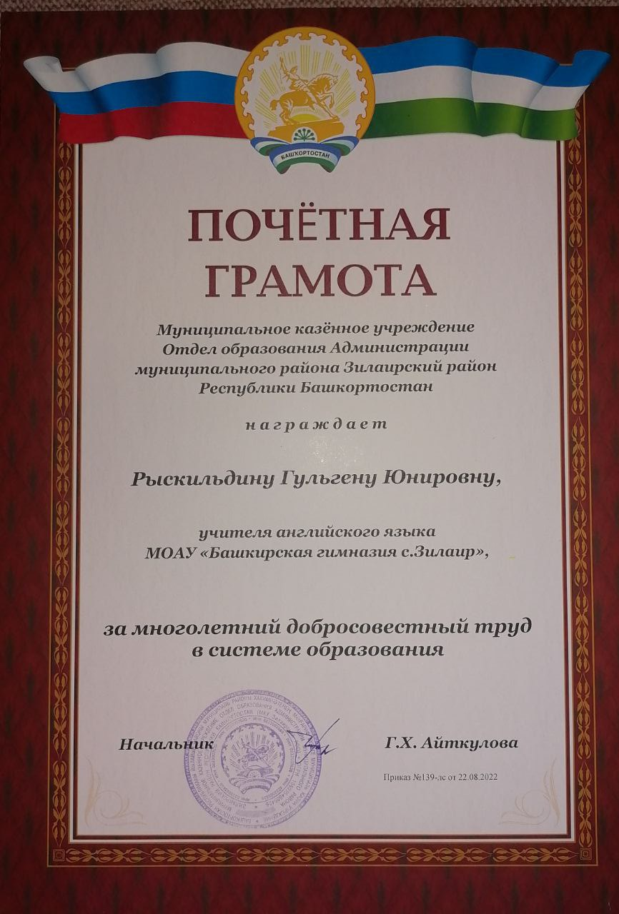
Почетная грамота Администрации сельского поселения Зилаирский сельсовет МР Зилаирский район Республики Башкортостан
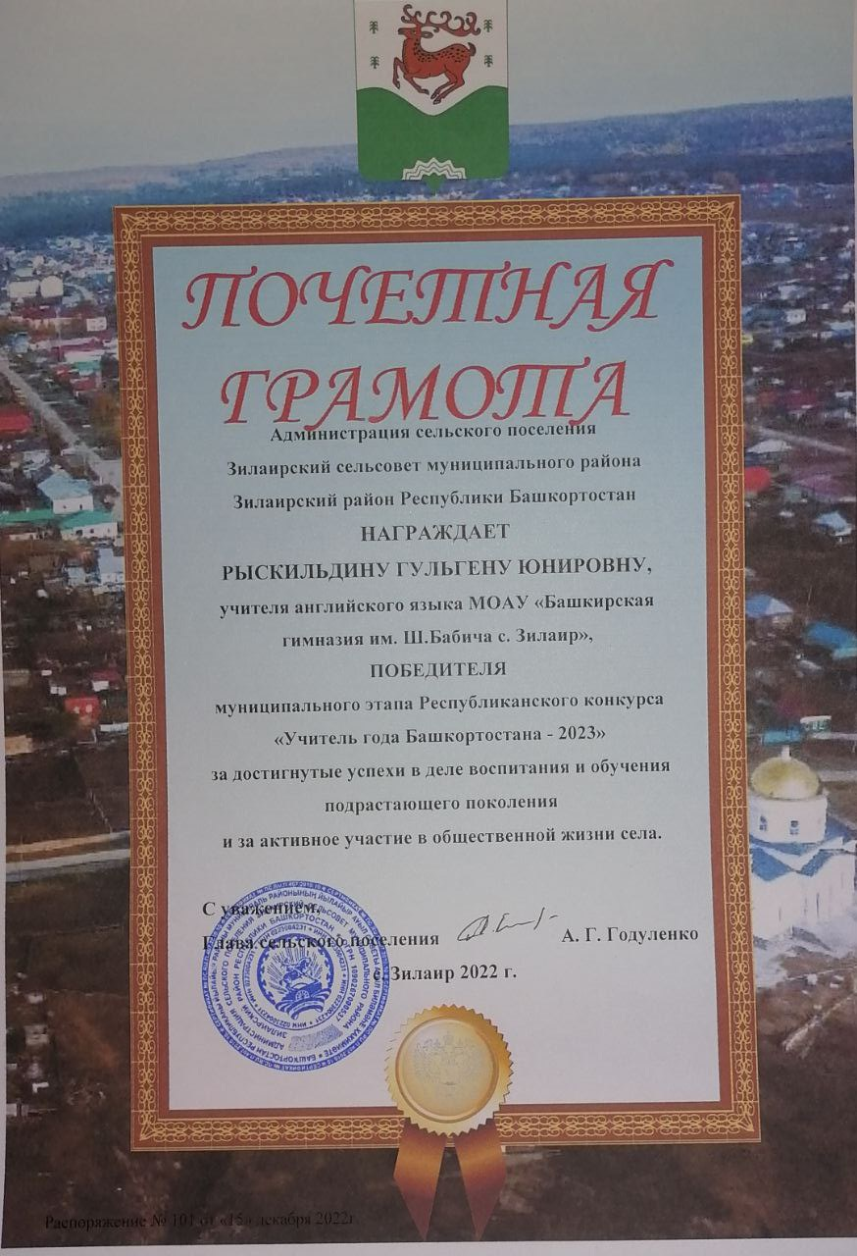

ДИПЛОМ МИНИСТЕРСТВА ОБРАЗОВАНИЯ И НАУКИ РЕСПУБЛИКИ БАШКОРТОСТАН
